概要设计说明书

项目承担部门：你说对就队
文档撰写人：金生芳，张旭辉
文档完成日期：2019-6-4
同组人：张旭辉、丁家辉、金生芳、温永琴

1引言 3
1.1编写目的 3
1.2背景 3
1.3定义 3
1.4参考资料 3
2程序系统的结构 3
3程序（标识符）设计说明 4
3.1程序描述 4
3.2功能 5
3.3性能 6
3.4输人项 7
3.5输出项（需要改） 7
3.6算法 7
3.7流程逻辑 7
3.8接口 8
3.9存储分配（需要改） 8
3.10注释设计（需要加） 9
3.11限制条件 9
3.12测试计划 9
3.13尚未解决的问题 10

详细设计说明书

1引言

1.1编写目的
系统详细设计说明书的主要目的是为了能在代码编写过程中更加清晰与方便，详细说明西北师范大学学生考勤管理系统的各个层次中的每个程序（每个模块或子程序）和数据库系统的设计考虑，为程序员编码提供依据。便于维护和学习。也方便自己，能够及时回来看看该程序的设计思路，防止遗忘。
预期读者为：系统维护人员和开发人员

1.2背景
A. 待开发软件系统名称；西北师范大学考勤管理系统
B. 该系统基本概念：该系统属于管理系统类型，在高校中的是比较受欢迎的，会给管理人员带来很大方便。
C. 开发项目组名称：你说对就对

1.3定义
JSP技术：本系统采用JSP作为表现层技术，负责收集用户的请求数据，并将用户请求提交到指定的控制器。当系统处理完请求后，JSP页面还负责将处理结果呈现给用户
MySQL;负责数据库的构建，采用E-R模式以表的形式存储用户，手机和管理人员的相关数据。

1.4参考资料
A．《构建之法》
B．《软件工程导论》 作者：齐治昌、谭庆平、宁洪 ISBN：7040146282 高等教育出版社

2程序系统的结构

1.请假系统模块
本模块的功能是在线请假的实现及管理，主要涉及三大类用户：学生、班主任和系院领导，学生通过此功能模块进行在线请假及查看请假记录信息；任课教师在线审批学生请假及查看请假记录信息，但三天的学生请假必须系院领导来批准。
2.考勤系统模块
本模块的功能是学生考勤信息统计的实现、查看及管理，涉及五大类用户中的所有用户。学生在线查看自己所有学年的出勤信息；任课老师、班主任、系院领导在线管理学生出勤信息。
3.后台管理管理
本模块的功能实现整个系统数据的同步更新及维护，只涉及系统管理员用户。系统管理员动态的管理学生信息、教师信息等信息的管理，是整个系统实现的基础。

3程序（标识符）设计说明
从本章开始，逐个地给出各个层次中的每个程序的设计考虑。以下给出的提纲是针对一般情况的。对于一个具体的模块，尤其是层次比较低的模块或子程序，其很多条目的内容往往与它所隶属的上一层 模块的对应条目的内容相同，在这种情况下，只要简单地说明这一点即可。

3.1程序描述
- 请假系统模块
- 允许学生在线进行请假，填写所需要的请假信息。
- 允许老师在线进行请假信息的审核。
- 审核学生的请假就成功，没有通过就是审核失败，并显示审核结果。
- 请假时长大于三天，就需要院系领导来审核。
2.考勤系统模块
- 对学生的信息进行收集和整理。
- 可以让教师一目了然了解学生的考勤信息，以便与学生交流，提高了老师对学生的信息掌握能力。
3.后台管理管理
- 对各种数据信息进行管理
- 管理员负责管理老师和学生的信息，并进行动态的刷新，让师生可以及时的了解最近信息。
- 任课教师提交数据模块
本模块的功能主要是任课教师在每节课考勤过后，对学生的出勤进行数据的总结及提交，能够更加及时有效地进行学生出勤的管理。
- 各用户查询考勤数据
本模块主要是学生和班委以及班主任在进行考勤统计时，能更加方便地对学生的出勤信息进行统计，学生也能及时地看到自己的出勤信息。这样会让数据更准确。

3.2功能
- 用户功能：
名称、标识符 | 用户登入功能
功能描述 | 通过此功能教师与学生可以登录到该系统上
优先级 | 1
输入 | 教师、学生输入账号和密码
操作序列 | 根据收到的信息判断是教师还是学生，分别登录至不同功能的页面
输出 | 软件的操作界面
补充说明

- 在线请假功能
名称、标识符 | 在线请假功能
功能描述 | 通过此功能学生可以输入请假的班级、姓名、请假时间段、请假内容的详细信息
优先级 | 2
输入 | 请假的班级、姓名、请假开始时间、结束时间、请假内容
操作序列 | 弹出请假面板进行请假信息添加
输出 | 将输入信息保存至数据库中
补充说明 | 只有学生能进行该操作

- 学生查看考勤功能
名称、标识符 | 查看考勤功能
功能描述 | 通过此功能学生可以查看自己的考勤的详细信息
优先级 | 2
输入 | 学号信息、班级信息
操作序列 | 学生输入身份和班级相关信息
输出 | 学生考勤信息的表格页面
补充说明 | 只有学生能进行该操作

- 审核请假功能
名称、标识符 | 审核请假功能
功能描述 | 通过此功能教师可以审核某学生请假的详细信息
优先级 | 3
输入 | 班级信息
操作序列 | 教师输入某班级详细信息
输出 | 某班级学生请假情况页面
补充说明 | 只有教师能进行该操作

E、教师查看考勤功能
名称、标识符 | 教师查看考勤功能
功能描述 | 通过此功能教师可以查看学生考勤的详细信息
优先级 | 4
输入 | 班级信息
操作序列 | 教师输入某班级相关信息
输出 | 某班级学生考勤信息表单页面
补充说明 | 只有教师能进行该操作

3.3性能
- 精度
- 数据采集率：必须在90%以上
- 动态信息及时率：必须在95%以上
- 静态信息全面率：必须在95%以上
- 信息准确率：必须在98%以上
- 时间特性要求
本考勤系统面向高校团体，使用数据量大，准确性要求高。要求稳定、便捷、操作方便，管理可靠。
- 可靠性：要求输入后系统响应时间不超过60秒；
- 准确性：要求查询结果不会出现别的班级等错误信息；

稳定性：要求系统运行期间兼容性高；
C、灵活性
该系统要求可以在WindowsXP、Windows7、Windows8.1 、Windows10操作系统平台上正常运行

3.4输人项
- 用户登录界面要求教师、学生输入账号和密码；
- 在线请假界面要求学生可以输入请假的班级、姓名、请假时间段、请假内容；学生查看考勤界面要求学生输入学号信息、班级信息；
- 审核请假界面要求教师输入某班级详细信息；
- 教师查看考勤界面要求教师输入某班级相关信息

3.5输出项
1. 提交考勤记录
考勤记录是需要提交给后台教务管理的，要求老师输出班级的考勤信息。
- 请假单
学学提交的的请假信息，需要老师审核并保存在后台，提供查看。
- 课程表
管理员提供的课程表，需要老师学生实时查看。

3.6算法

3.7流程逻辑
主功能流程（图3.7）
请假功能模块流程
考勤功能模块流程
管理功能模块流程
查看考勤记录功能模块流程
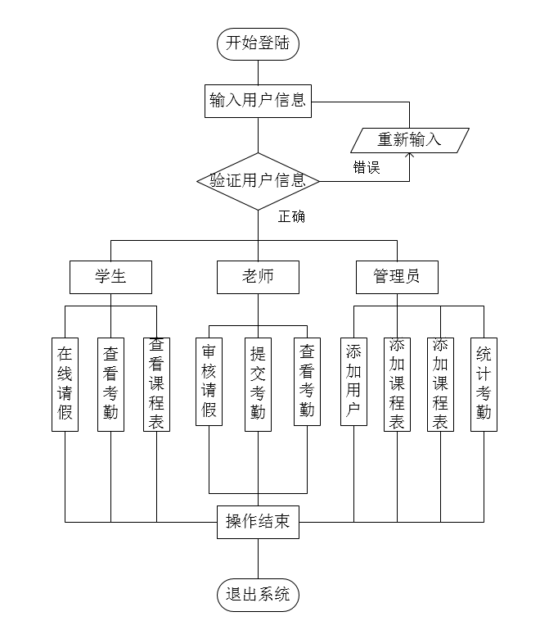
（图3.7）

3.8接口
1.用户接口
将向用户提供的标准的web接口（图3-8）
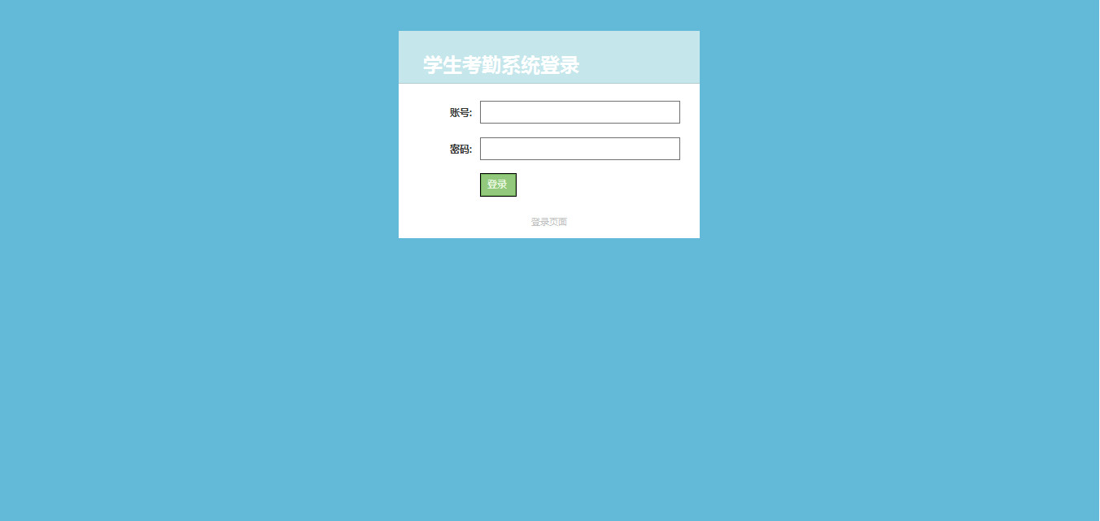
图（3.8-1）
模块一：用户登录界面
用户打开网站后，就可以看到这个界面，在此可以选择用户登录，未注册的用户无法登陆，需管理员后台注册，我们在此设置了权限。
模块二：管理员主界面
用户输入用户名和密码后，服务器验证正确，允许登录，进入系统主界面
模块三：个人主页
在系统主界面，可以实现各个功能模块的使用。
2.内部接口：各个功能之间的关系（图3.8-2）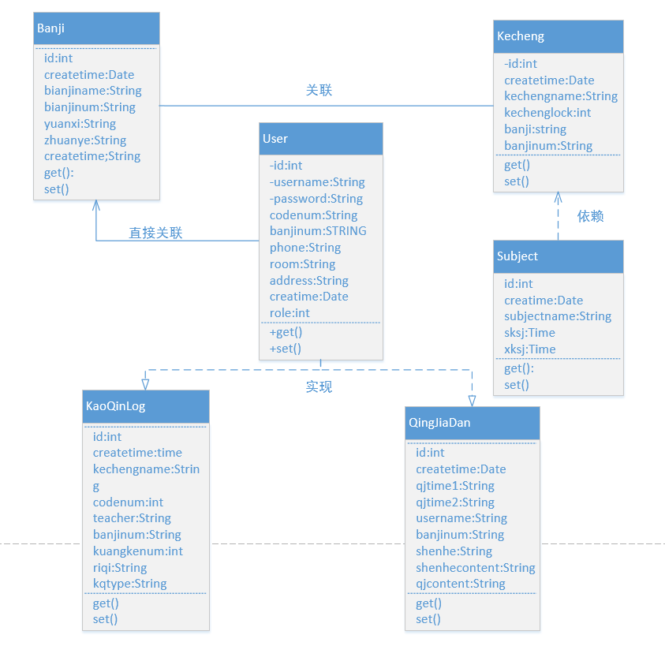
(图3.8-2)

3.9存储分配
用户信息表——（用户信息存储了用户的所有信息，包括姓名，学号，登录账户，登录密码，联系方式，宿舍，住址，状态等详细信息）
班级信息表——（班级信息包括了院系，专业，班级名称，编辑编号等。）
课程表——（课程表存储了每个班级的课表信息，包括以表格星系组成的课表，属性有课程名字，时间等）
请假记录表——（请假记录表中包括了学生所需请假填写的信息，有请假开始与结束时间，学生姓名，学号，班级，请假理由，审核状态等。）
考勤记录表——（考勤记录主要用于存储每节课学生的签到情况，记录班级，课程名字，任课老师姓名，学生编号与到课状态等信息）

3.10注释设计
说明准备在本程序中安排的注释，如：
- 加在模块首部的注释；
- 加在各分枝点处的注释；
- 对各变量的功能、范围、缺省条件等所加的注释；
- 对使用的逻辑所加的注释等等。

3.11限制条件
详细描述系统所受的内部和外部条件的约束和限制说明。包括业务和技术方面的条件与限制以及进度、管理等方面的限制。
内部条件的限制主要是在整个系统开发过程中，在写代码方面团队能力不是很强，需要花费很大时间。外部条件的限制是系统开发过程中的进度和管理这两方面，团队成员可能没有统一的固定时间，导致程序开发进度慢。

3.12测试计划
1.测试主要分为模块测试，集成测试，系统测试。
a.模块测试主要是在编码阶段，完成WBS图中小块活动（功能模块）后进行的。
b.集成测试是在单元测试完成后进行的，它是将许多功能模块组合在一起，对模块组进行测试。
c.系统测试是最后进行的，它是将许多模块组再组合在一起，对整个组合在进行测试，完成后，该软件基本上算是完成了。
2.测试过程分为测试计划，脚本生成，方案定义，方案执行，结果分析。
a.测试计划：基本思路是创建虚拟用户模仿现实用户的行为，测试输入数据以及相应的输出，其设计依赖和采用的测试方法：白盒测试和和黑盒测试。
——白盒测试
将软件看成是一个透明的白盒子，按照程序的内部结构和处理逻辑来选定测试用例，对软件的逻辑路径及过程进行测试，检查它与设计是否相符。
——黑盒测试
将软件看作是黑盒子，在完全不考虑程序的内部结构和特性的情况下，测试软件的外部特性。根据软件的需求规模说明书设计测试用例，从程序的输入和输出特性上测试是否满足设定的功能。
测试用例指对一项特定的软件产品进行测试任务的描述，体现测试方案、方法、技术和策略。内容包括测试目标、测试环境、输入数据、测试步骤、预期结果、测试脚本等，并形成文档。不同类别的软件，测试用例是不同的。测试用例更趋于是针对软件产品的功能、业务规则和业务处理所设计的测试方案。对软件的每个特定功能或运行操作路径的测试构成了一个个测试用例。
b.脚本生成：记录虚拟用户的行为和相关生成的数据。
c.方案定义：登录测试，管理员主界面测试，主菜单测试。
d．方案执行：完成C所述所有测试。
e:结果分析：分析测试结果，修改完善程序。
——测试主要涉及的方面
- 软件响应时间是否有预期的迅速。
- 软件是否处理了用户超载负荷问题。
- 软件是否能够处理过量的商业需求。
- 软件在预计和们有预计的用户负荷下是否稳定。
- 是否确定用户在软件发布时会体验该软件。
3.本系统的实际开发过程中，业务逻辑层的开发和界面开发相分离，在进行底层的设计过程中，都采用白盒测试，从而验证其是否完成相应的逻辑功能。即随时对开发出来的模块进行局部的测试。在系统开发后期，对整个系统采用黑盒测试的方法，根据系统的需求，进行相应的测试，看是否完成相应的功能。这样经过反复的测试，发现程序中存在的问题并找到原因加以改正。

3.13尚未解决的问题
可能存在的潜在缺陷和后续工作 ：软件的开发周期的不够，软件还不够稳定，有些功能还未实现，用户在使用是可能操作不便，应该建立一个比较全面的帮助文挡，如果有时间，应该补充一些功能，使操作简单化。
．对缺陷修改和产品设计的建议 ：本软件项目还有很多功能没有实现，有的操作不够简易。希望在后续工作中完善项目

